МУНИЦИПАЛЬНОЕ БЮДЖЕТНОЕ ДОШКОЛЬНОЕ ОБРАЗОВАТЕЛЬНОЕ УЧРЕЖДЕНИЕ ДЕТСКИЙ САД № 24
352900, Российская Федерация, краснодарский край, г.Армавир, ул.Шаумяна, 13а, тел.(факс) 8(86137)2-28-73

МЕТОДИЧЕСКАЯ РАЗРАБОТКА
Психологический клуб, как форма психолого-педагогического просвещения родителей дошкольного образовательного учреждения в условиях инклюзии и дистанционного обучения, в соответствии с ФГОС ДО

Номинация: «Образовательная организация –
центр родительского просвещения»

автор: Королёва Наталья Павловна
МБДОУ № 24
педагог-психолог

Пояснительная записка (аннотация)

Методическая разработка: Психологический клуб, как форма психолого-педагогического просвещения родителей дошкольного образовательного учреждения в условиях инклюзии и дистанционного обучения, в соответствии с ФГОС ДО реализует поставленную цель, по психолого- педагогическому просвещению семьи в условиях дошкольного учреждения посредством инновационных форм работы с родителями.
Оригинальность и новизна работы психологического клуба для родителей представлена в использовании мной ИКТ в дистанционной работе.
Использую интернет ресурсы в просвещении родителей: instagram, WhatsApp, Электронная почта, Сайт 24sadik.ru/ позволяют на современном уровне осуществить непрерывно от образовательного процесса в дошкольном учреждении запланированную психологическую работу на удалёнке.
Электронная почта помогает направить родителям рекомендации, индивидуальные задания для детей с особыми возможностями здоровья, находящихся на самоизоляции. Коррекционная и развивающая работа осуществляется в соответствии с индивидуальными маршрутами психолого-педагогического консилиума детского сада.
В приложении instagram педагогами детского сада создана группа onlinecentr_gnezdyshko24 с целью оказания консультационной помощи родителям в воспитании и развитии детей.
В приложении WhatsApp мной созданы группы разновозрастной направленности с целью информирования родителей. В группах предлагаются рекомендации, консультации, игровые задания. Родители знакомятся в группах с проведёнными психологическими занятиями, в очной форме, с детьми в ДОУ. В онлайн режиме проходят и семинары, конференции, практикумы для родителей. Педагоги записывают видео и предлагают просмотреть родителям.
На Сайте 24sadik.ru/ предлагает свои услуги КОНСУЛЬТАЦИОННЫЙ ЦЕНТР детского сада 24. Электронная приёмная позволяет осуществить запись на приём к специалистам. Здесь же можно оставить свои отзывы о работе консультационного центра. Желающие могут ознакомиться со списком специалистов предлагающих свою консультационную помощь.
В целях систематизации психологической работы, организован психологический клуб для родителей «Мы – вместе», в состав которого вошли родители воспитанников ДОУ. Посредством проведения совместных мероприятий, через поиск и внедрение наиболее эффективных форм взаимодействия, родители были приобщены к участию в жизни детского сада. Деятельность психологического клуба регламентируется в соответствии с перспективным планом работы, положением и планом работы психологического клуба «Мы – вместе», требованиями ФГОС дошкольного образования.
Цель психологического клуба: психологическое просвещение по повышению психологической компетентности родителей, как средство психопрофилактики.

Задачи:
*Обучение созданию психологических условий для развития игровой деятельности, как ведущей;
*Формирование адекватного позитивного образа своего ребёнка с точки зрения возраста и индивидуальности;
*Создание условий в семье для профилактики психоэмоционального напряжения, психологического неблагополучия ребёнка.
Актуальность создания клуба состоит в том, чтобы формировать у родителей представления о факторах и условиях охраны и укрепления психологического здоровья ребёнка, причинах и признаках его нарушения через «Психогигиену деятельности», «Психогигиену общения», «Психогигиену среды». Содержание психологического клуба соответствует поставленным целям и задачам.
Практическая ценность работы в том, что представленный опыт может быть использован студентами высших и средних педагогических заведений, психологами, воспитателями, социальными педагогами различных образовательных учреждений: детских садов, центров развития детей, вузов.
Методическую ценность проекта представляют материалы приложений: положение и план работы психологического клуба «Мы - вместе», план профилактической работы педагога-психолога с неблагополучными (трудными) семьями, план работы по психологическому сопровождению семей группы кратковременного пребывания с нарушениями опорно-двигательного аппарата «Аистёнок», анкеты, памятки, консультации.
Материалы работы психологического клуба интересны и актуальны. Психологические акции: «Хорошие дела», «Добро спасёт мир», «Страна Детства»; психолого-педагогическая конференция: «Незнайка в стране Детства»; семинар-практикум «Школьный калейдоскоп»; коучинг «Учимся понимать друг друга»; мастер-класс «Тропинка к своему здоровью»; детско-родительская игра «Радуга». Для установления эффективного и целенаправленного взаимодействия дошкольного образовательного учреждения и родителей можно использовать данный опыт работы в педагогической деятельности, направленной на создание и внедрение в образовательный процесс детских садов инновационных форм работы с семьями воспитанников.
Грамотному и логичному изложению материала для родителей мне помогают постоянно обновляемые знания и знакомство с опытом работы коллег на региональном и всероссийском уровне. Поэтому, я постоянно занимаюсь самообразованием (курсы повышения квалификации, онлайн – конференции, научно–методические семинары, всероссийские онлайн вебинары, методические объединения).
Ожидаемые результаты работы психологического клуба для родителей: повышение психологической компетентности родителей, как средства психопрофилактики. Снижение психоэмоционального напряжения, психологического неблагополучия ребёнка. Сформированность у родителей адекватного позитивного образа своего ребёнка с точки зрения возраста и индивидуальности.

Методическая разработка

Психологический клуб, как форма психолого-педагогического просвещения родителей дошкольного образовательного учреждения в условиях инклюзии и дистанционного обучения, в соответствии с ФГОС ДО.
Н.П.Королёва МБДОУ № 24,
педагог-психолог

Положение
о психологическом клубе для родителей «МЫ - ВМЕСТЕ»

Цель: психологическое просвещение по повышению психологической компетентности родителей, как средство психопрофилактики.
Задачи:
*Обучение созданию психологических условий для развития игровой деятельности, как ведущей;
*Формирование адекватного позитивного образа своего ребёнка с точки зрения возраста и индивидуальности;
*Создание условий в семье для профилактики психоэмоционального напряжения, психологического неблагополучия ребёнка.
Актуальность создания клуба состоит в том, чтобы формировать у родителей представления о факторах и условиях охраны и укрепления психологического здоровья ребёнка, причинах и признаках его нарушения через «Психогигиену деятельности», «Психогигиену общения», «Психогигиену среды».
1 Общие положения
Клуб для родителей «Мы - вместе» организуется на базе МБДОУ № 24. В качестве дополнительного компонента образовательного процесса, в ходе которого члены семей разных поколений смогут приобрести знания и умения по вопросам воспитания детей для дальнейшего объединения своих усилий, а также обеспечения интересной и содержательной жизни воспитанников в детском саду и дома.
1.2..Работа клуба осуществляется в соответствии с нормативно-правовыми актами в сфере образования, уставом ДОУ, настоящим положением.
1.3.Основными принципами являются: добровольность, соблюдение педагогической этики.
1.4.Участниками процесса являются бабушки, дедушки, родители воспитанников, дети, педагоги ДОУ.
1.5. Организатор и руководитель клуба педагог-психолог МБДОУ№24 Королёва Н.П.
2 Основные направления деятельности клуба
*Развитие новых форм общественно - семейного взаимодействия;
*Оказание помощи семье в выполнении воспитательных функций;
*Расширение педагогических знаний родителей (законных представителей);
*Пропаганда положительного опыта семейного воспитания;
*Привлечение всех членов семьи к активному участию в жизни ДОУ и воспитанию детей;
*Обмен педагогическим опытом, накопление и передача старинных народных традиций молодому поколению;
*Повышение социального статуса и роли ДОУ на муниципальном уровне.
Основные формы работы в рамках деятельности клуба:
Беседа, дискуссия, диспут, семинар-практикум, мастер-класс, круглый стол, просмотр презентаций, викторины, выставки, конкурсы, детско-родительские игры, конференции, психологические акции.
3 Организация деятельности клуба
3.1.Взаимодействие участников клуба предусматривает разные формы взаимодействия: индивидуальную, подгрупповую, групповую,
в зависимости от целей и задач встречи.
4 Права и обязанности участников клуба «Мы - вместе»
4.1. Родители воспитанников имеют право:
*на высказывание собственного мнения и обмен опытом воспитания и оздоровления детей;
*получение квалифицированной консультативной помощи по проблемам воспитания и развития ребёнка;
*участие в совместных мероприятиях, организуемых в ДОУ.
4.2.Родители воспитанников обязаны:
*по возможности посещать все мероприятия в соответствии с планом деятельности клуба;
*оказывать посильную помощь в организации выставок клуба;
*активно передавать семейные традиции, жизненный опыт.
4.3. Педагоги имеют право:
* на изучение, распространение и обобщение опыта семейного воспитания
*внесение изменений в план работы клуба.
4.5. Педагоги МБДОУ№24 обязаны:
* Вести работу клуба в соответствии с планом, утверждённым заведующим ДОУ, а также с учётом интересов и запросов его участников;
*Предоставлять квалифицированную консультативную помощь бабушкам, дедушкам, родителям воспитанников по вопросам воспитания и развития.
Ожидаемые результаты:
*Участие родителей в воспитательно–образовательном процессе детского сада как субъектов этого процесса;
*Повышение педагогической культуры родителей;
*Объединение интересов семьи и ДОУ в вопросах обучения, воспитания и развития детей дошкольного возраста;
*Сплоченность семьи;
*Создание условий для успешной социализации детей дошкольного возраста;
*Психическое и личностное развитие всех участников клуба.

План работы психологического клуба для родителей
«МЫ - ВМЕСТЕ»
Цель: Создание психологических условий по развитию воспитанников
через психологическое просвещение родителей

№ | Дата | Мероприятие | Участники
1 | Сентябрь | Психолого-педагогическая конференция  «Незнайка в стране Детства» | Группы 1  все специалисты,  воспитатели
2 | Ноябрь | Семинар-практикум  Психолого-педагогический игротренинг  «Школьный калейдоскоп» | Группа №4  Педагог-психолог  Учитель-логопед, восп.
3 | Январь | Практикум  Детско-родительская игра  «Радуга» | Группа № 3  Педагог-психолог  Музыкальный  руководитель  Воспитатели
4 | Март | Семинар Коучинг  «Учимся понимать друг друга» | Группа №5,6  Педагог-психолог, Учитель-логопед  Воспитатели
5 | Май | Мастер – класс  «Тропинка к своему здоровью» | Группа №2  Педагог-психолог  Инструктор по физической культуре  Воспитатели

Дополнительные материалы и приложения

Приложение 1
План работы
по психологическому сопровождению семей
группы кратковременного пребывания
с нарушениями опорно-двигательного аппарата «Аистёнок»
МБДОУ № 24
педагог-психолог: Н.П.Королёва
2020 – 2021г.
Дата | Тематика | Форма работы | Ответственные
Сентябрь  2020 | «Личностные особенности детей с ОВЗ» | Онлайн –консультация для родителей | Педагог-психолог
Октябрь  2020 | «Психологическое здоровье дошкольника»  «Внуки – бабушек и дедушек» | Онлайн –  Консультация для родителей  Психологическая акция | Педагог-психолог  Педагог-психолог
Ноябрь  2020 | «Создание психологических условий по развитию воспитанников в разных видах деятельности для детей с НОДА» | Онлайн-Консультация для  родителей | Педагог-психолог
Декабрь  2020 | «Медитативные техники для родителей и детей» | Практикум | Педагог-психолог
Январь  2021 | «Хорошие дела» | Психологическая акция  Неделя психологии | Педагог-психолог
Февраль  2021 | «Добро – спасёт Мир» | Психологическая акция | Педагог-психолог
Март  2021 | «Учимся понимать друг друга»  «Путешествие в прошлое своей семьи» | Семинар-практикум  Коучинг для детей и родителей  Консультация для родителей | Педагог-психолог  Учитель-логопед  Педагог-психолог
Апрель  2021 | «10 заповедей для родителей» | Консультация для родителей | Педагог-психолог
Май  2021 | «Защита прав и достоинств ребёнка» | Онлайн выставка  Детско-родительских  творческих работ | Педагог-психолог
Июнь  2021 | «Страна Детства» | Психологическая акция | Педагог-психолог

Приложение 2
План
профилактическая работа педагога-психолога
с неблагополучными (трудными) семьями
МБДОУ № 24
педагог-психолог: Н.П.Королёва
2020 – 2021г.
№ | НАПРАВЛЕНИЯ РАБОТЫ
1 | Психопрофилактика и психологическое просвещение  Цель: содействие родителям в повышении качества выполнения ими воспитательных функций.  По следующим направлениям:  - психогигиена общения  -психогигиена деятельности  -психогигиена среды  Информационные Памятки  Как эффективно провести выходные с малышом  Если ребёнок упрямится  Воспитание у дошкольников уважительного отношения к людям  старшего поколения  Релаксационные игры с дошкольниками
2 | Психологическая диагностика  Определение социальной ситуации в семье
3 | Психологическая коррекция детско-родительских отношений  Игры, упражнения, беседы
4 | Психологическое консультирование  - по проблемам детско-родительских отношений  - по проблемам трудностей в обучении  -по проблемам межличностного взаимодействия в образовательном процессе  Темы консультаций:  Защита прав и достоинства маленького ребенка  Путешествие в прошлое своей семьи  Вместе преодолеваем трудности  Расширение круга интересов дошкольника  Выражение своих мыслей и чувств словами  Влияние семьи на развитие и воспитание ребёнка.  Стили семейного воспитания  Детско-родительские отношения в семье  Влияние родительского поведения на ребёнка

Приложение 3
В приложении WhatsApp , на платформе Android, создала группы Психолог, информационно-просветительской направленности, для родителей 1,2,3,4,5,6 группы
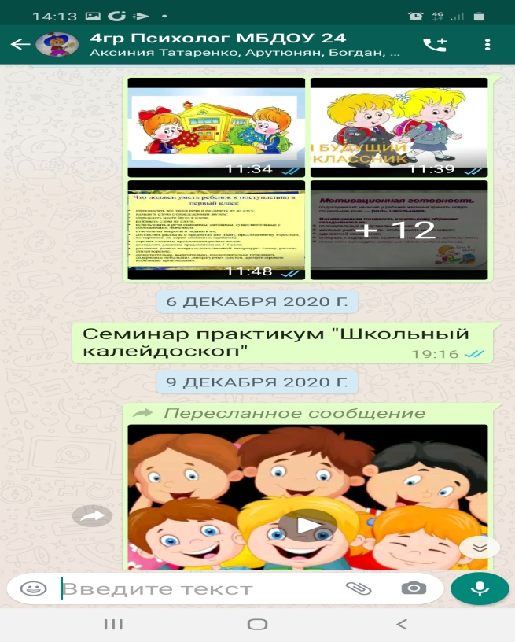

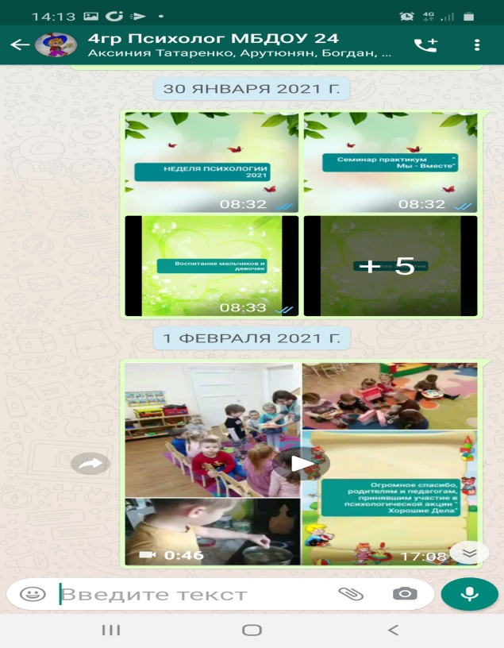
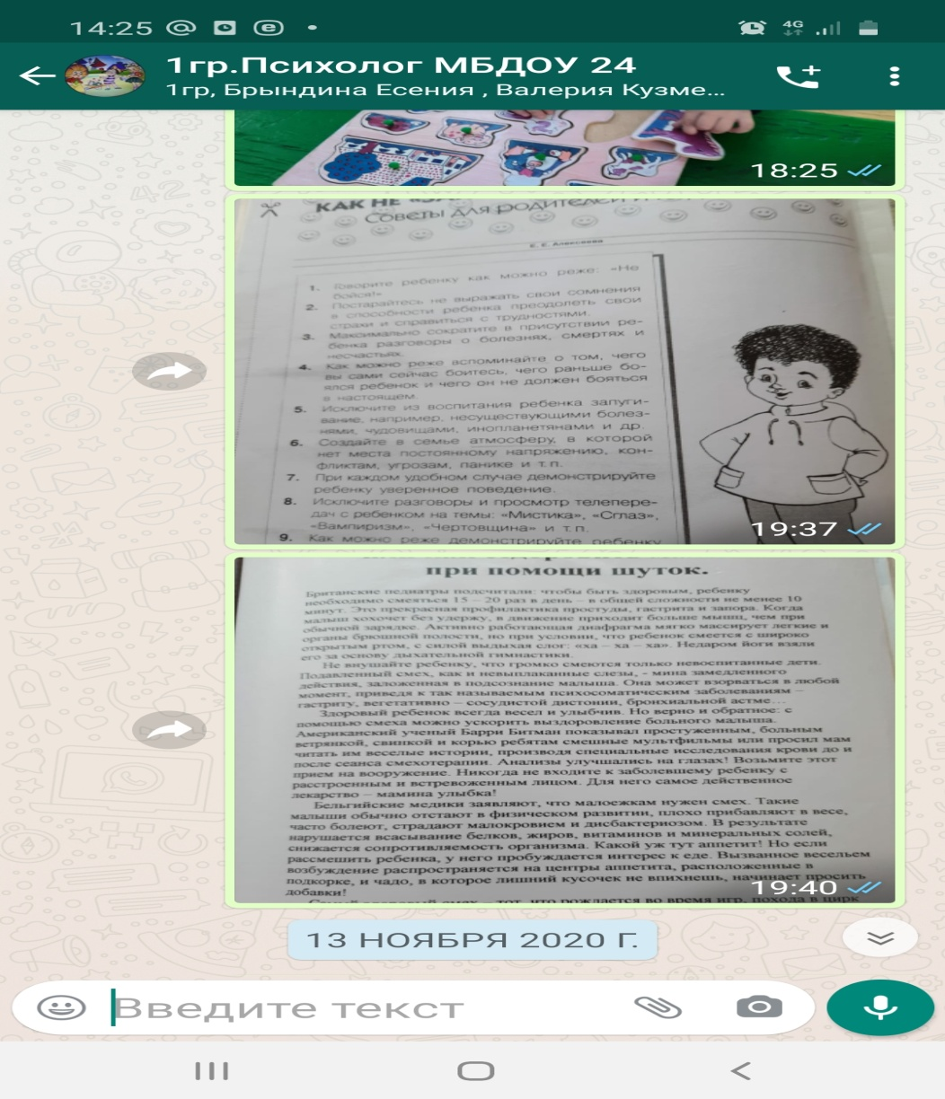
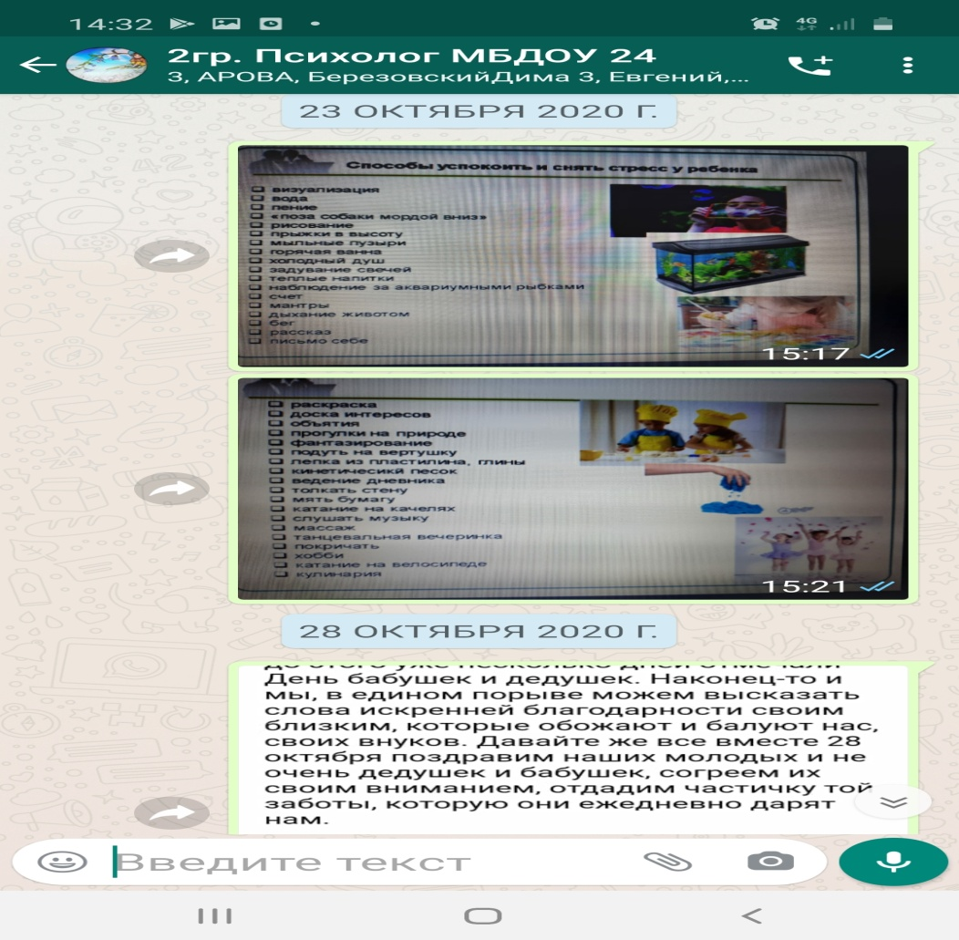
В приложении instagram: консультирую и даю рекомендации родителям
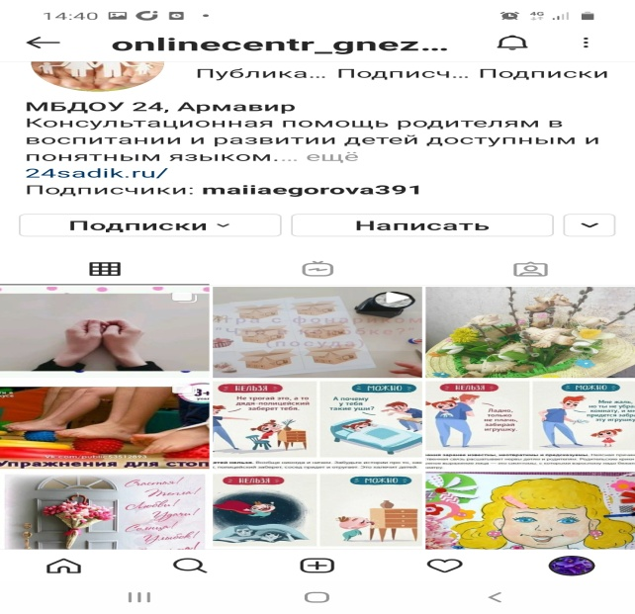

Психологические информационно-просветительские
буклеты, памятки, папки, стенд в МБДОУ № 24
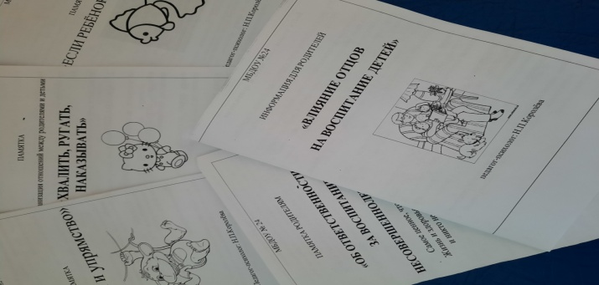
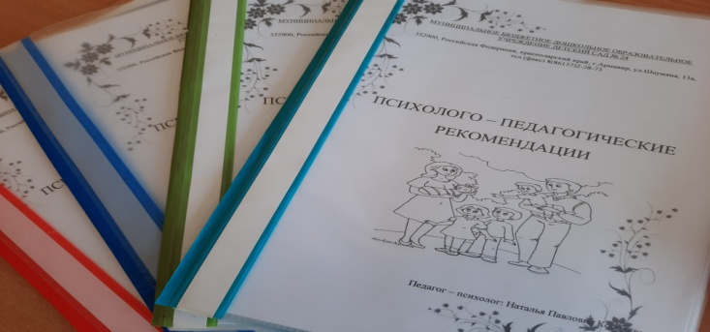

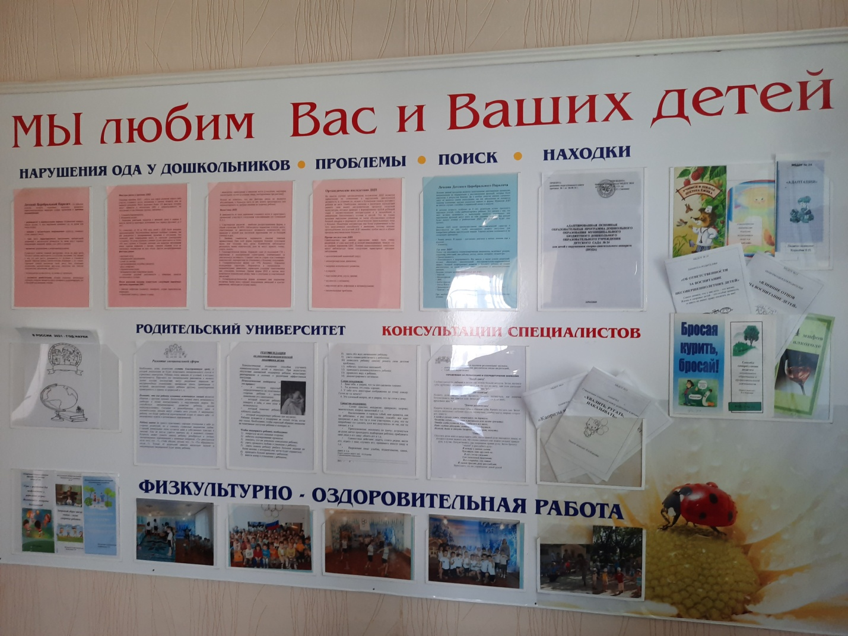
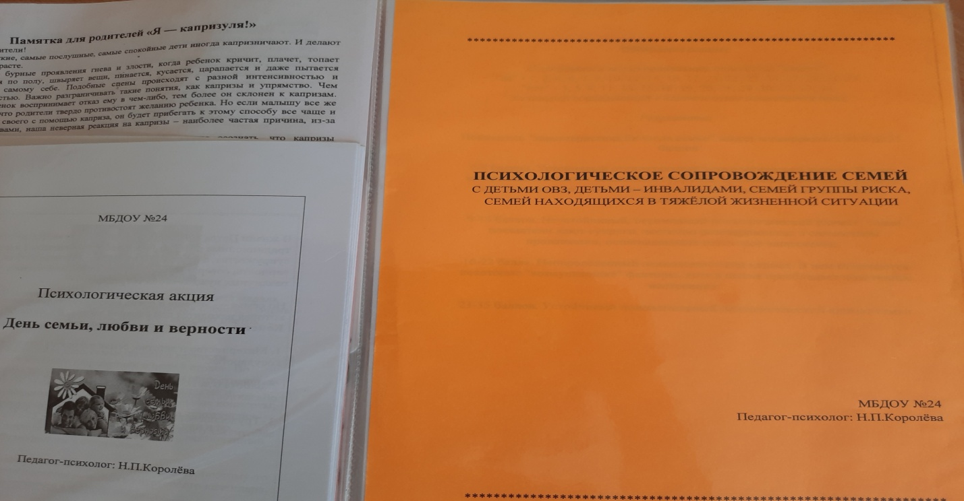
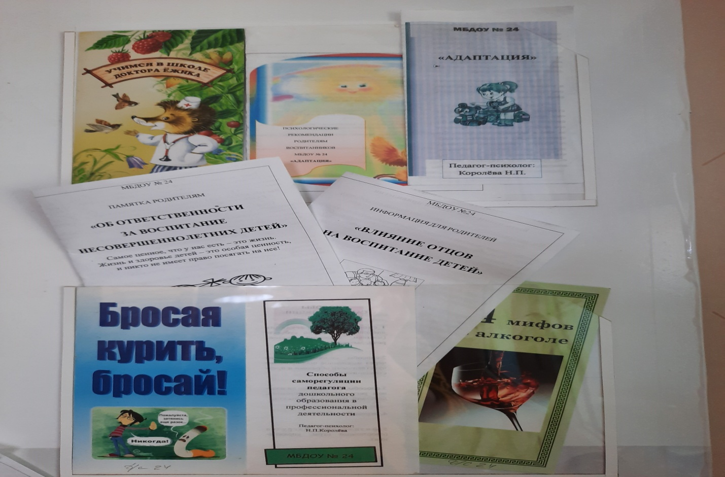
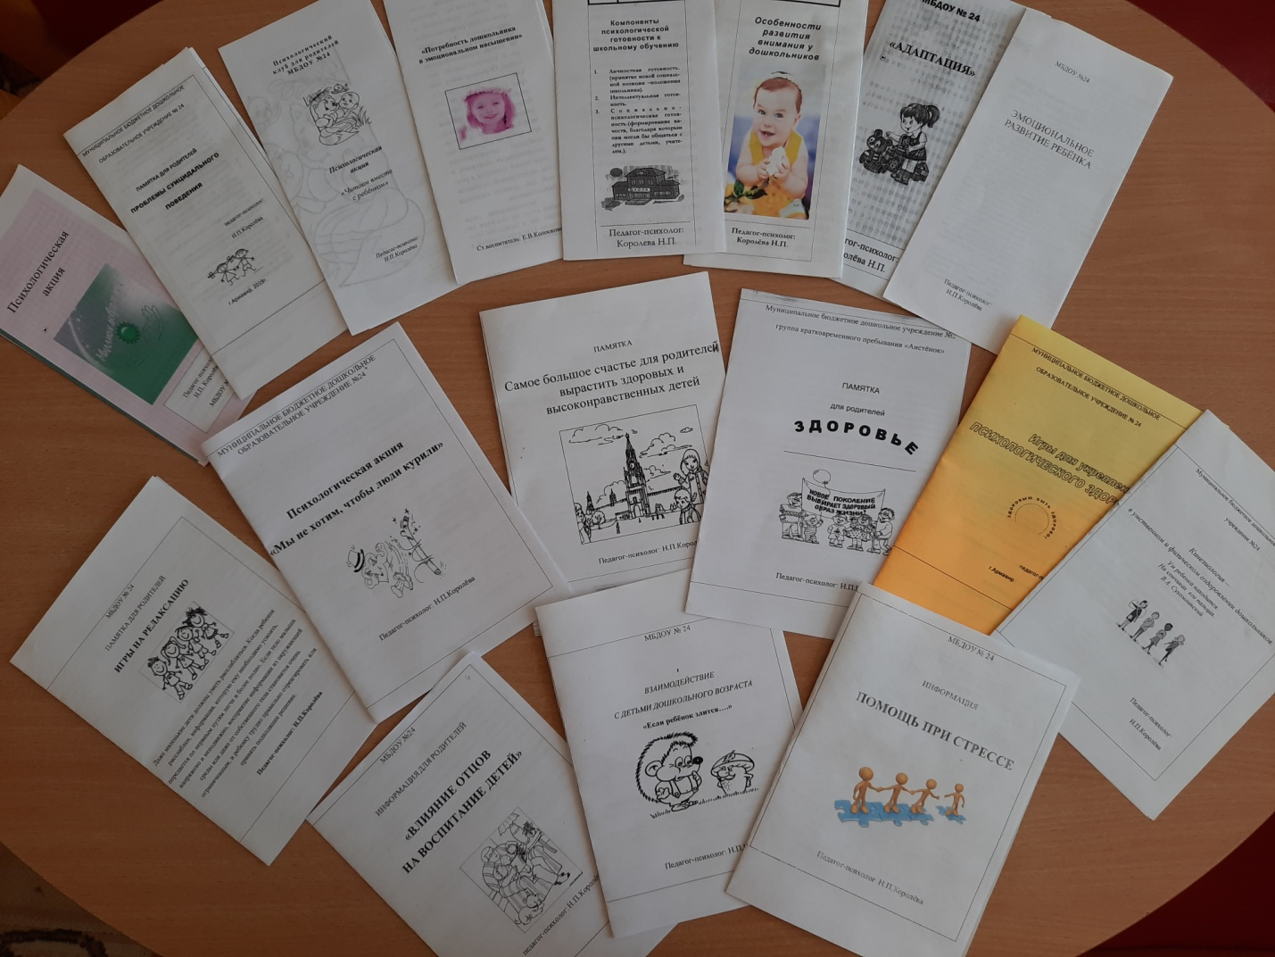

Электронную почту использую для просвещения, рекомендаций родителям воспитанников МБДОУ № 24
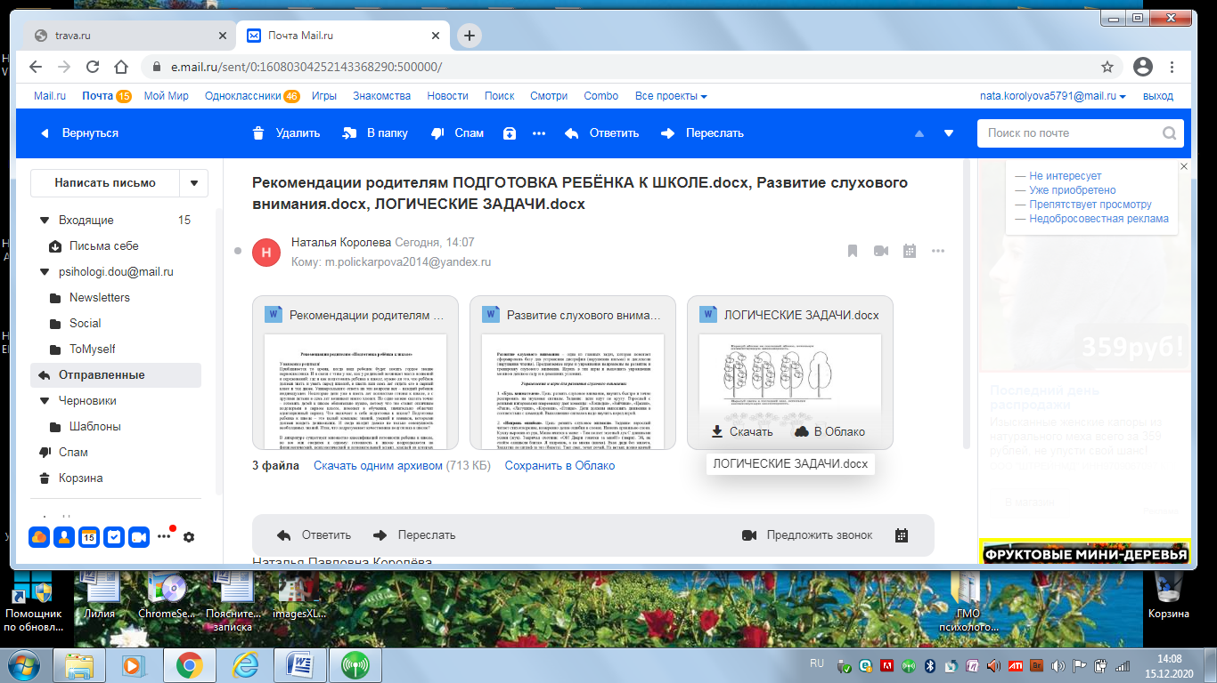

Выступила с Презентацией опыта работы на городском методическом объединении педагогов-психологов ДОУ в г.Армавире

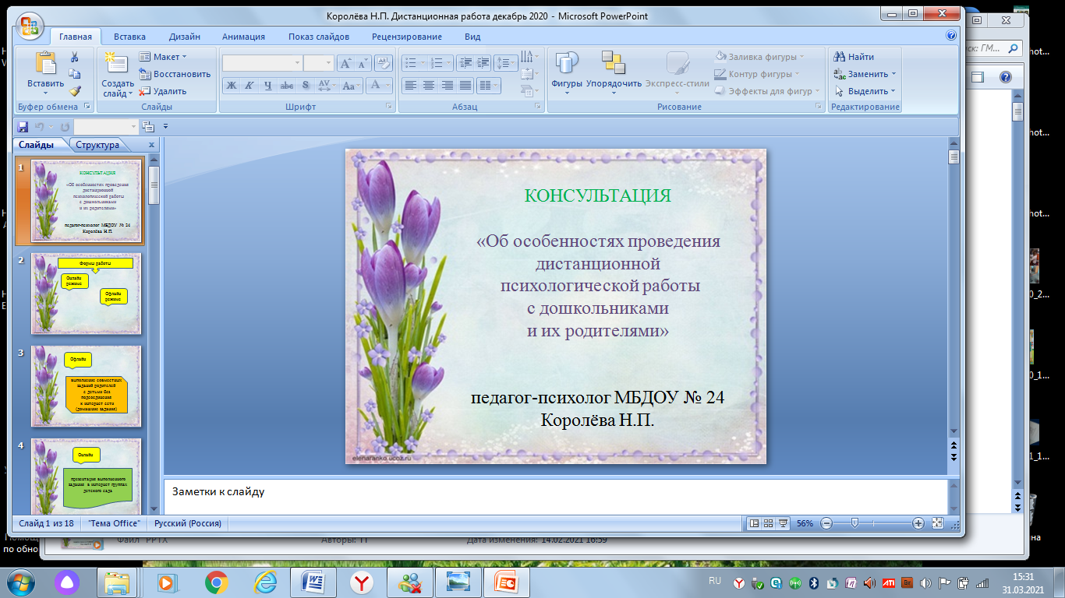

Приложение 4 Отзыв родителей о просветительской работе психолога

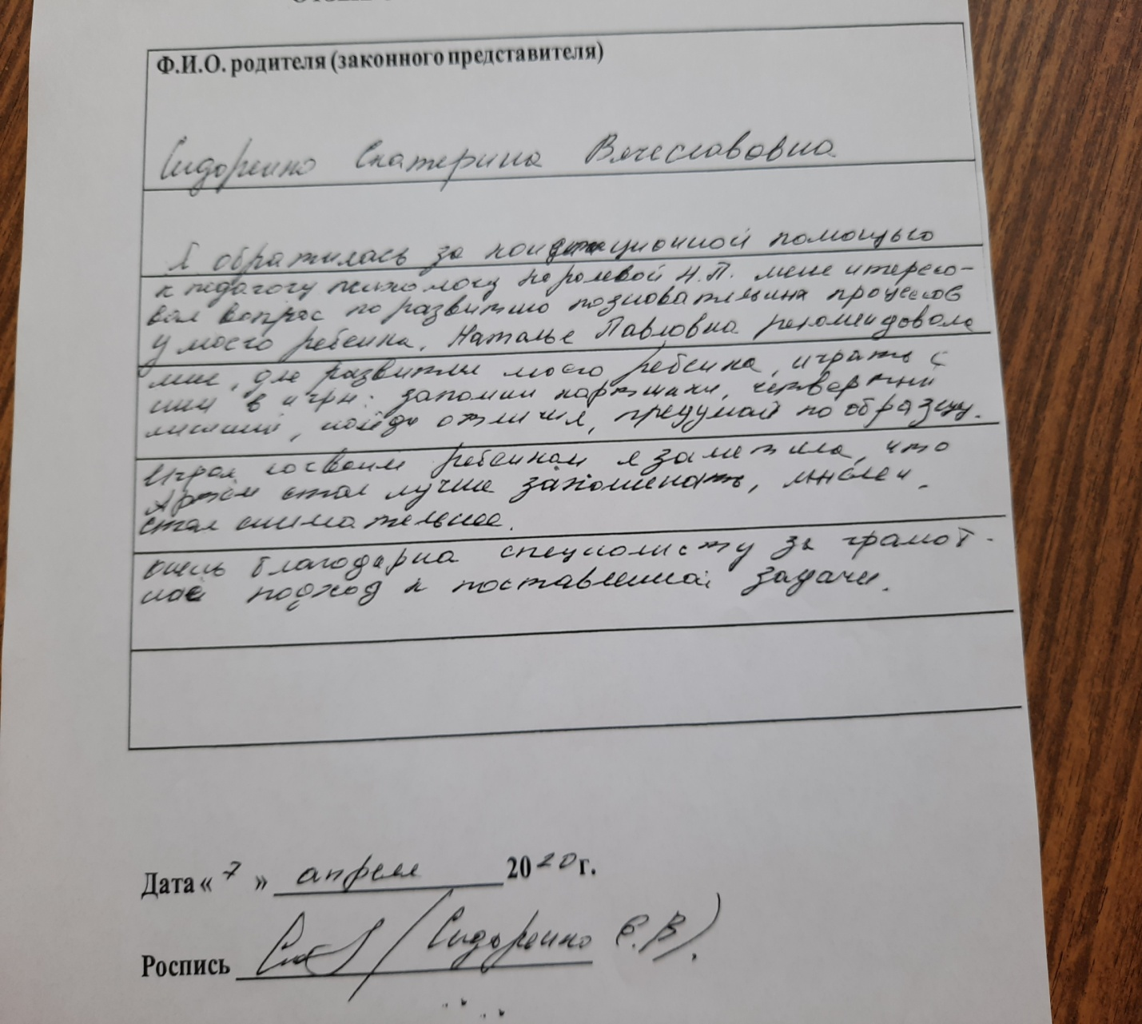
Литература:
- Никуличева Н.В. Внедрение дистанционного обучения в учебный процесс образовательной организации: практ. пособие / Н.В. Никуличева. – М.: Федеральный институт развития образования, 2016. – 72 с.
- Н. Федина, Практика реализации дистанционных образовательных технологий в дошкольном образовании РФ / Н. Федина, И. Бурмыкина, Л. Звезда, О. Пикалова, Д. Скуднев, И. Воронин //Дошкольное воспитание/ – М.: Издательский дом "Воспитание дошкольника", 2017. - №10. - С. 3-14.

